Règles obligatoires à respecter pour la pose des panneaux en fibres-ciment
Les plaques StoFibreCement ont un niveau de performance aux chocs Q4 correspondant à des conditions normales d’utilisation en rez-de-chaussée. Pour les rez-de-chaussée fortement exposés aux chocs (aires de jeu dans les établissements scolaires, gymnases…), ce niveau Q4 est insuffisant au regard de ces contraintes extrêmes.
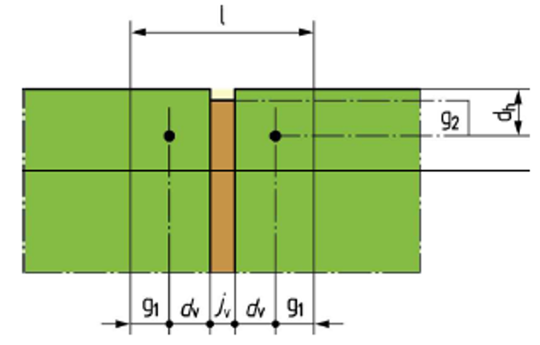
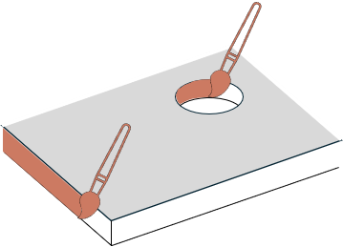
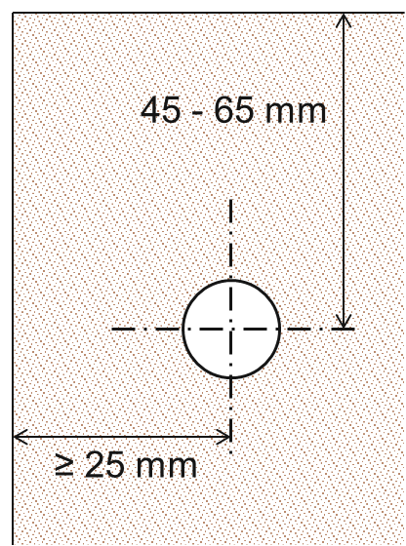
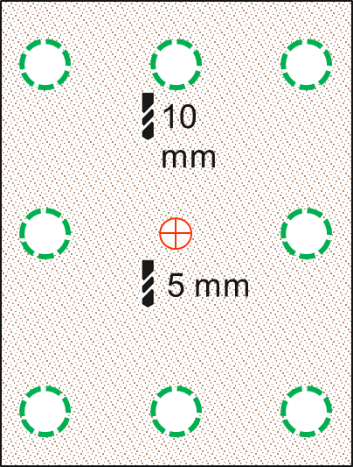

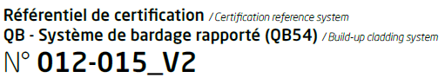
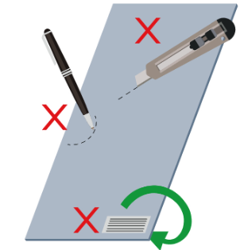
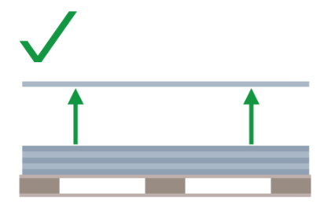
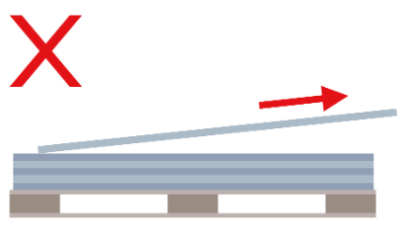
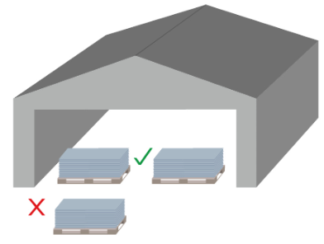
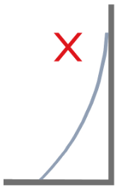
Pour les plaques StoFibre Cement Coat GX et Pure GX, traiter les bords et les trous de pré-perçage avec le produit ICA de Sto
Se référer au certificat QB54 pour la mise en œuvre des plaques, pour choisir les entraxes d’ossature et de fixations en fonction de la zone de vents et de la hauteur du bâtiment, ainsi que le traitement des départs, fenêtres…
Pré-perçage des plaques avec :
- Un seul point fixe au centre diamètre 5mm
- Le reste en points coulissants diamètre 10mm

Fixation des panneaux sur ossatures bois, aluminium et acier avec vis ou rivet centrés dont la tête a un diamètre minimal de 14mm.
La garde au bord (axe de fixation / bords de plaque) doit être au moins de 25mm à l’horizontale et entre 45 et 65mm à la verticale.
Les vis (points fixes et coulissants) ne doivent pas être serrées au maximum, en laissant un très léger jeu
Exposition aux chocs

Les plaques StoFibreCement ont un niveau de performance aux chocs Q4 correspondant à des conditions normales d’utilisation en rez-de-chaussée. Pour les rez-de-chaussée fortement exposés aux chocs (aires de jeu dans les établissements scolaires, gymnases…), ce niveau Q4 est insuffisant au regard de ces contraintes extrêmes.
Stockage et manipulation sur chantier
- Stocker les plaques en intérieur et ne pas les courber pendant la manipulation.
- Ne pas frotter après découpe pour ne pas les rayer.
g1 Garde au bord : ≥ 10mm de l’ossature
g2 Garde à l’extrémité : ≥ 40 mm de l’ossature
dv Distance au bord vertical : ≥ 25mm (bois) ≥ 30mm (métal)
dh Distance au bord horizontal : entre 45 et 65mm
jv Joint vertical : 8mm entre plaques
l Largeur du montant : 80 mm
Mise en œuvre
La largeur vue des montants doit être au moins de 80mm avec un espace entre plaques de 8mm
Référentiel normatif
Conditions d’application de la préconisation :
La mise en œuvre du système StoVentec Fibre Ciment est conditionnée par la conformité du support.
Cette préconisation repose sur des éléments techniques définis et ne dispense en aucun cas l’entreprise exécutante de respecter les règles professionnelles, les normes en vigueur et les prescriptions du fabricant. Il appartient à l’entreprise de vérifier la faisabilité de la mise en œuvre, la compatibilité des composants et l’adéquation du support avec les travaux envisagés.

Travaux Préparatoires

Avant de commencer les travaux, il est indispensable de réaliser une série d’opérations techniques visant à garantir la bonne adhérence, la sécurité et la conformité du système de bardage.

Les façades réalisées en bardage ventilé avec le procédé StoVentec Fibre Ciment devront répondre aux exigences minimales de comportement au feu selon la règle dite du 'C + D', conformément à la réglementation incendie en vigueur pour chaque type d’ouvrage concerné.

Sur un bâtiment existant, en cas de non-conformité du C+D, une remise en conformité par élément maçonné devra être envisagée, ce qui peut impliquer notamment le remplacement des menuiseries pour répondre aux exigences de propagation du feu.

Sur une construction neuve, la conformité du C+D doit être assurée dès la phase de conception, en intégrant les caractéristiques de réaction au feu des composants du système StoVentec Fibre Ciment, la masse combustible surfacique, ainsi que les dispositions architecturales nécessaires (fractionnement, ventilation, etc.).
Les vérifications de conformité seront effectuées au cas par cas, en tenant compte du classement de réaction au feu des composants du système et des prescriptions de l’Avis Technique

Réparation des bétons avec la gamme StoCrete
Avant toute opération de réparation, il est indispensable d’éliminer mécaniquement les parties de béton dégradé ou non adhérentes. Les arêtes doivent être laissées franches afin d’éviter la formation de fissures en périphérie des zones réparées. Les armatures doivent être dégagées sur toute leur périphérie jusqu’à retrouver un acier sain. En cas de corrosion, un sablage est recommandé, idéalement jusqu’au degré de pureté SA 2½ conformément à la norme EN ISO 8501-1. L’application du passivant ou du mortier doit être réalisée immédiatement après le sablage afin d’éviter toute reprise de corrosion.
Lorsque les armatures sont mises à nu, il convient d’appliquer deux couches de StoCrete TK, une barbotine cimentaire contenant des adjuvants, destinée à protéger l’acier contre la corrosion. La consommation est estimée entre 150 et 200 g/ml pour un acier de 12 mm de diamètre.

Pour la réparation et le reprofilage des ouvrages en béton, plusieurs solutions sont possibles selon les besoins du chantier :
- StoCrete SM est un mortier thixotrope à prise rapide, destiné à être appliqué sur un support brut, sain, propre et légèrement humidifié. Il s’applique en couches de 3 à 40mm d’épaisseur. La consommation est d’environ 2,0 kg par m² et par mm d’épaisseur. Le produit se prépare avec 0,17 kg d’eau pour 1 kg de poudre, soit 4,25 litres d’eau pour un sac de 25 kg. Après séchage, le mortier peut être lissé ou feutré. Il est classé R2 selon la norme NF EN 1504-03.

- StoCrete SM P reprend les mêmes caractéristiques que le StoCrete SM, mais intègre une protection anticorrosion directement dans sa formulation. Il est donc particulièrement adapté aux réparations où la protection des armatures est nécessaire sans recourir à un passivant séparé. Son mode de préparation, d’application et de consommation est identique à celui du StoCrete SM. Il est également classé R2 selon la norme NF EN 1504-03.

- StoCrete RM est un mortier mono-composant fibré, adapté aux réparations sur béton, mortier, pierre ou brique, notamment en façade ou en génie civil. Il s’applique sur un support brut, sain, propre et légèrement humidifié, en couches de 3 à 30mm. Sa consommation est d’environ 2,1 kg par m² et par mm d’épaisseur. Il se prépare avec 0,8 litre d’eau pour 5 kg de poudre, soit 4 litres pour un sac de 25 kg. Après séchage, le mortier est lissé à l’aide d’une taloche éponge. Il est classé R3 selon la norme NF EN 1504-03 et conforme à la norme NF P18-840.

Il est important de noter que la présence de lézardes (fissures supérieures à 2 mm) est généralement le signe d’un désordre structurel. Leur traitement ne relève pas de la compétence du façadier. Ces fissures doivent faire l’objet d’une intervention par une entreprise spécialisée, qui vérifiera les fondations, posera les agrafes et réalisera les reprises de gros œuvre nécessaires. Aucun système de finition (peinture, imperméabilisation, ITE, bardage ventilé) ne doit être appliqué sur un support présentant des lézardes.

La responsabilité du façadier est engagée s’il accepte un support non conforme.

Sur béton revêtu :
Il convient de sonder l’ensemble des surfaces afin de détecter les éventuelles zones non adhérentes ou dégradées. Un test d’adhérence humide doit être réalisé pour vérifier la compatibilité du revêtement existant avec le système StoVentec.
Si ce test s’avère non concluant, un décapage des anciens fonds devra être effectué. Les zones écaillées ou cloquées doivent être éliminées par grattage, tandis que les zones farinantes doivent être brossées.

Les fissures, les joints et les aciers apparents doivent être traités selon les règles de l’art. Un nettoyage haute pression est recommandé, suivi d’un séchage complet.
Enfin, les parties mises à nu doivent être restructurées à l’identique à l’aide d’un revêtement de même nature.

Sur support amianté :
La présence d’amiante impose une intervention spécialisée, réalisée par du personnel habilité conformément à la réglementation en vigueur.
Un mode opératoire spécifique doit être mis en place pour prévenir les risques liés à l’amiante.
La méthode de fixation de l’isolant, notamment le percement du support, doit être étudiée et validée avant toute intervention.

Sur une construction à ossature bois ou CLT :
Sur une construction à ossature bois ou en panneaux CLT, un pare-pluie conforme aux prescriptions au DTU 31.2 est mis en place derrière l’ossature, avec recoupement horizontale tous les 6 mètres pour assurer l’évacuation des eaux de ruissellement vers l’extérieur, en respectant la continuité de l’étanchéité à l’air et à l’eau.

StoVentec Fibre Ciment
isolant laine minérale
(DTU 45.4 – Classement Feu A2-s1, d0)
Nota
        - Les supports admissibles : DTU 20.1 – DTU 23.1 – DTU 31.2
        - Se référer au DTU 45.4 StoVentec Fibre Ciment pour les limites d'utilisation du système.
        - Règles générales de conception et de mise en œuvre de l’ossature métallique et de l’ossature bois selon les CPT n°3194 et n° 3316 respectivement.
- Cob ou CLT : hauteurs maximales selon type de pose et zone de vent :
  - Joints ouverts : jusqu’à 10 m (zones 1 à 3), 6 m (zone 4).
  - Joints fermés : jusqu’à 18 m (zones 1 à 3), 10 m (zone 4).

Caractéristiques et mise en œuvre des panneaux StoFibreCement
Les StoFibreCement sont des panneaux de haute densité (HD) à base de fibres-ciment nouvelle génération (sans amiante), ce qui leur confère robustesse et stabilité. Disponible en épaisseur de 8 ou 10 mm, les plaques sont imputrescibles et incombustibles (A2-s1, d0), la masse combustible pour le panneau 8mm de 18.72MJ/m² et 23.4 MJ/m² pour le 10mm.

Formats disponibles en épaisseur 8 et 10 mm :
- 1250 x 3050 mm
- 1250 x 3000 mm
- 1250 x 2500 mm
- 1200 x 3050 mm
- 1200 x 3000 mm
- 1200 x 2500 mm

La mise en œuvre des panneaux doit être conforme au DTU 45.4.

Les panneaux pourront être livrés en plaques entières, délignés et équerrés ou coupés à dimension, avec ou sans pré-perçage.

Sismique – Recommandations de mise en œuvre
Avant toute mise en œuvre, il est essentiel de consulter les observations générales en fin de document afin de prendre connaissance des exigences réglementaires en matière de sécurité sismique.

Notamment :
- L’obligation de fractionner le système à chaque niveau du bâtiment.
- Le respect d’un entraxe maximal de 1 mètre entre les pattes équerres de fixation.

Ces mesures visent à garantir la stabilité du système en cas de séisme et doivent être intégrées dès la phase de conception du projet.

Sous-construction :
- Ossature bois
Il convient de fournir et poser une ossature verticale en bois de classe C18, conforme au cahier CSTB 3316. Selon la classe d’emploi du bois, une bande EPDM devra être ajoutée entre l’ossature et le panneau pour éviter les transferts d’humidité.
La largeur visible des ossatures sera de 90 mm au niveau des raccords de plaques et de 50 mm pour les chevrons intermédiaires.
- Ossature métallique
Une ossature verticale métallique conforme au cahier CSTB 3194 doit être fournie et posée.
La largeur visible des ossatures sera de 80 mm au droit des raccords de plaques et de 50 mm en cas d’appui intermédiaire.

En cas d’impossibilité de fixation dans le support (support amianté, Glasal, support fragile…) possibilité de fixation dite « dalle à dalle » en technique non courante (TNC)

En cas d’impossibilité de fixation dans le support existant, une solution de fixation dite « dalle à dalle » peut être envisagée, sous réserve de :
- La faisabilité technique (configuration de la façade, épaisseur des dalles apparentes, etc…),
- L’avis favorable du Bureau de Contrôle en charge de l’opération avant toute mise en œuvre.

Cette méthode implique la pose d’une ossature verticale métallique dimensionnée par une note de calcul établie par le fournisseur de celle-ci.
Nota : il n’est pas autorisé d’utiliser l’ossature bois dans ce cas de figure.

Départ du système StoVentec
Sur ossature métallique :
- 50 mm au-dessus du sol en cas de sol dur.
- 150 mm au-dessus du sol en cas de sol meuble.

Sur ossature bois :
- Toujours démarrer à 150 mm du sol
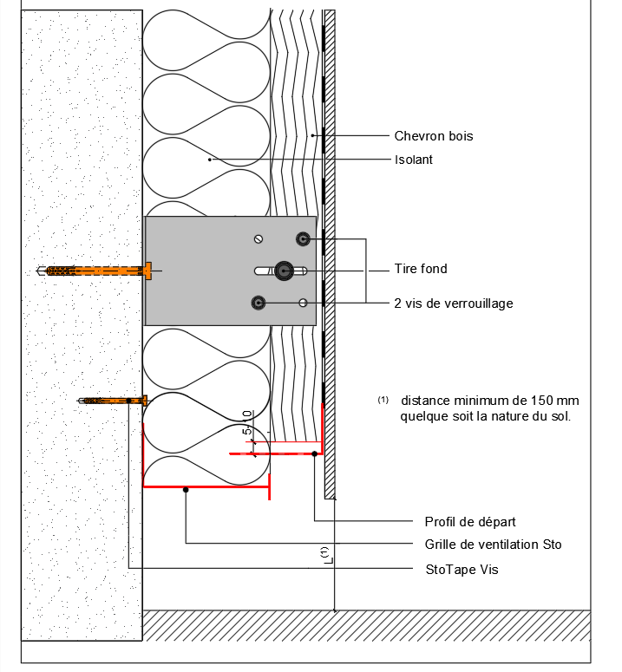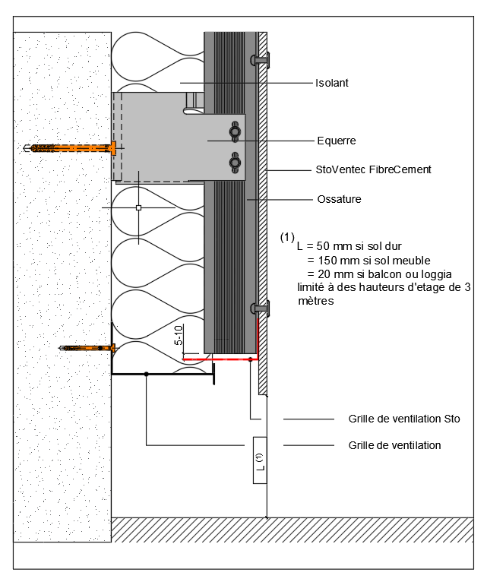

Confection du socle par profil aluminium
À la hauteur du démarrage de l’ITE, mettre en place, horizontalement, le Sto-Profil de départ S12 associé à une grille de ventilation adaptée à la largeur de la lame d’air à l’aide de 3 Sto-Tape Vis par mètre linéaire, la première et la dernière fixation étant à 5 cm maximum des extrémités du socle.
Rattraper les inégalités par des cales Sto. La largeur des profils est en fonction de l’épaisseur des panneaux.
Laisser entre les socles un espace minimum de 5 mm, au moyen de Sto-Cale de jonction, permettant la libre dilatation des profils.
Notes complémentaires
- Il est nécessaire de réaliser des tests d’arrachement de chevilles dans le support afin de s’assurer qu’il peut supporter les efforts liés à la mise en œuvre du système.
- La mise en œuvre de l’ossature choisie doit être justifiée par une note de calcul, fournie par l’entreprise de pose, éventuellement avec l’aide du fournisseur d’ossature.
- Les ossatures métalliques présentent une forte conductivité thermique, ce qui peut entraîner l’apparition de spectres d’ossatures visibles sur les façades.

Pour éviter ce phénomène, il est recommandé d’utiliser des bandes EPDM autocollantes StoVentro Tape EPDM entre les ossatures métalliques et les plaques Ventec.

Possibilité de mise en œuvre d’un isolant en laine minérale
L’intégration d’un isolant en laine minérale, laine de roche Rockfaçade ou laine de verre Isofaçade avec les Sto-Cheville DH dans le système de bardage est possible, à condition de respecter les prescriptions techniques en vigueur.
- Pour une pose sur ossature bois, il convient de suivre les recommandations du Cahier CSTB 3316, qui détaille les règles générales de conception et de mise en œuvre de l’ossature bois et de l’isolation thermique des bardages rapportés.

- Pour une pose sur ossature métallique, il faut se référer au Cahier CSTB 3194, qui encadre les mêmes principes pour les structures métalliques.

Ces documents garantissent la conformité réglementaire et la performance thermique du système.

Fixation des plaques StoVentec
Les panneaux du système StoVentec Fibre Ciment peuvent être fixés soit par vissage, soit par rivetage en fonction de la nature de l’ossature selon le DTU 45.4.

Lors de la fixation, il est impératif de respecter les distances minimales suivantes par rapport aux bords des panneaux :
- 50 mm en sens vertical
- 30 mm en sens horizontal

Entraxe des fixations :
- Par vissage :
  - Si l’ossature a un entraxe de 400 mm, les fixations doivent être adaptées aux dépressions maximales admissibles.
  - Si l’ossature a un entraxe de 600 mm, les mêmes précautions s’appliquent.

Ces règles assurent la stabilité mécanique du bardage et sa résistance aux sollicitations climatiques.

Ventilation et Etanchéité
Une lame d’air ventilée de 20 mm minimum est aménagée entre l’isolant et le dos des parements, assurée par des ouvertures en pied et en tête de façade. Pour les supports COB, le pare-pluie, conforme au DTU 31.2, est recoupé tous les 6 m pour évacuer les eaux de ruissellement. L’étanchéité à l’air est assurée par un enduit ou un pare-vapeur selon le type de support. Les joints ouverts ne doivent pas excéder 8 mm de largeur ni représenter plus de 1,5 % de la surface du panneau.

Traitement des joints de fractionnement
Afin d’assurer la durabilité et la stabilité du système de bardage, il est nécessaire de prévoir des joints de fractionnement :
- Un joint horizontal (obligatoire) doit être réalisé tous les 18 mètres (CPT3194).
- Un joint vertical doit être prévu tous les 25 mètres.

Ces joints peuvent être ouverts ou fermés, mais doivent impérativement avoir une largeur comprise entre 6 et 8 mm, quelle que soit leur configuration.

Mise en œuvre en sous-face (>3m)
Le système StoVentec Fibre Ciment peut être mis en œuvre en habillage de sous-face sur supports plans et horizontaux en béton, neufs ou existants, sous réserve qu’ils soient inaccessibles (à plus de 3 mètres du sol) et sans aire de jeux à proximité. La fixation des panneaux se fait exclusivement par vissage sur une ossature primaire (bois ou métallique) avec entraxe maximal de 400mm. Les pattes-équerres doivent être posées en quinconce avec un espacement maximal de 1m, et leur résistance admissible doit correspondre à une déformation sous charge verticale inférieure ou égale à 1mm. La flèche des profilés sous vent normal ne doit pas dépasser 1/200e de la portée entre fixations. Une ventilation de la sous-face est assurée par un joint ouvert en périphérie extérieure.

Dispositions relatives à la sécurité incendie
Le traitement des jonctions entre le bardage et les menuiseries doit être réalisé conformément à l’APL EFR-16-001538-C.
Les linteaux et tableaux peuvent être traités par un retour de panneau StoFibre Cement ou par un précadre métallique.
Les appuis de fenêtres doivent être réalisés avec des bavettes métalliques, et le recoupement de la lame d’air peut également être effectué à l’aide de bavettes fixées au support.
Toutes ces dispositions doivent être conformes aux prescriptions de l’APL mentionné.

Autre option APL StoVentec - Rockwool - APL EFR-22-002647
Le système de bardage rapporté ventilé StoVentec Fibre Ciment est classé A2-s1,d0, associé à une isolation en laine de roche ROCKWOOL, est conforme aux exigences de l’Instruction Technique IT 249 et aux arrêtés relatifs à la sécurité incendie des bâtiments d’habitation et des établissements recevant du public (ERP). La lame d’air ventilée peut atteindre 80 mm sans recoupement, sauf cas particuliers (ERP soumis à la règle du C+D), pour lesquels des solutions de recoupement (bavette acier ou dispositif intumescent TENMAT) sont prévues. Le cahier du CSTB 3194 impose un recoupement de la lame d’air tous le 18m par une bavette métallique. Le système a démontré, lors de l’essai LEPIR 2, une excellente tenue au feu sans propagation ni inflammation de l’isolant, et répond aux exigences de sécurité en matière de chute d’objets et de feu couvant.
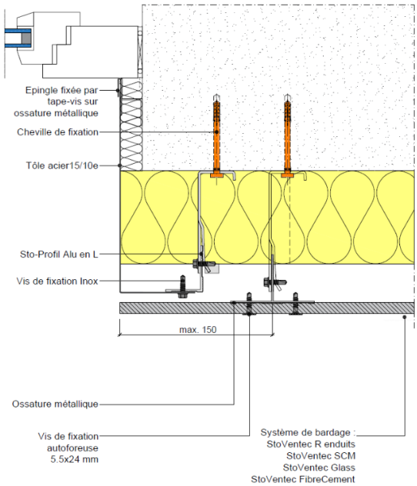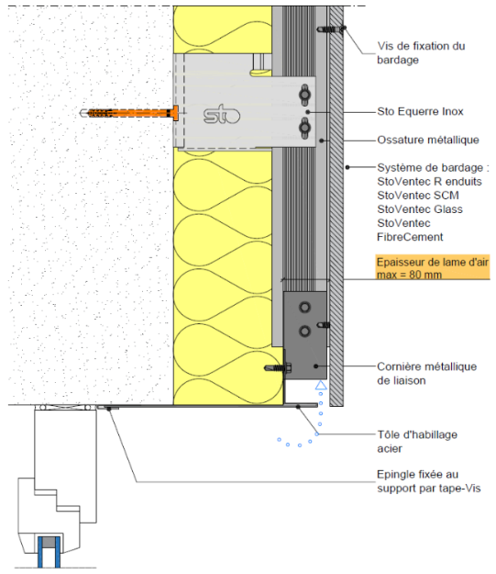

Protection des éléments horizontaux et appuis de fenêtres
Il convient de prévoir, dans le cadre du lot zinguerie, la mise en œuvre d’une protection adaptée des éléments horizontaux exposés (garde-corps, appuis, acrotères, etc.), par exemple sous forme de couvertines. Sur une construction à ossature bois, au droit des ouvertures, prévoir des précadres conformes aux prescriptions du Cahier CSTB 3824 afin d’assurer la continuité du pare-pluie, la fixation des ossatures et le traitement des points singuliers.
Concernant les appuis de fenêtres, ceux-ci doivent présenter une largeur et une pente suffisante pour assurer l’évacuation des eaux pluviales.
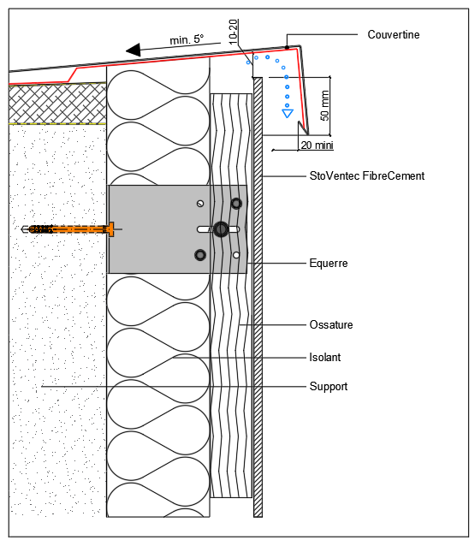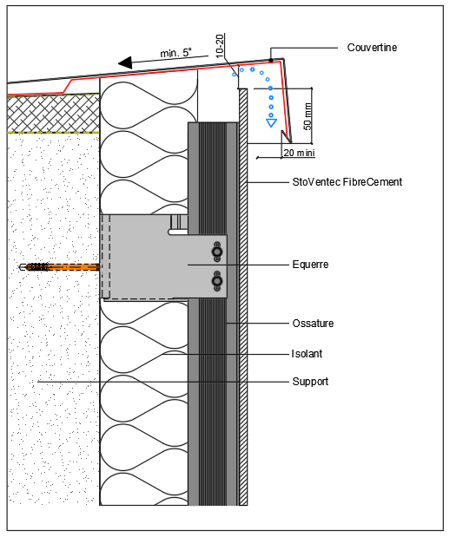
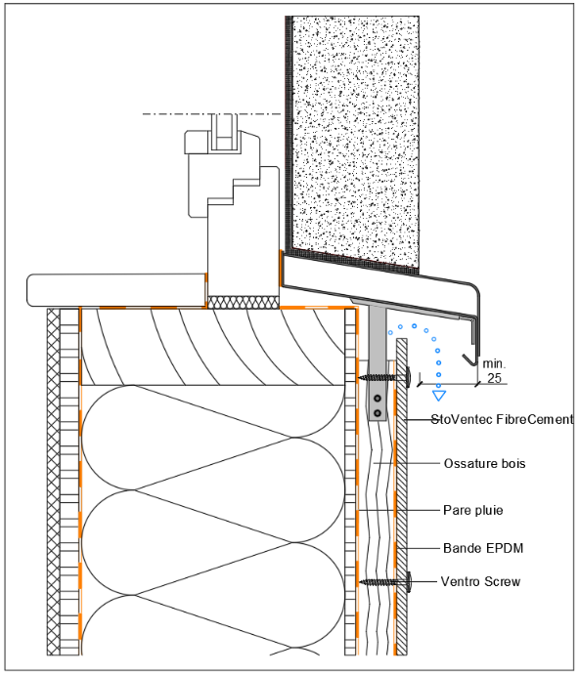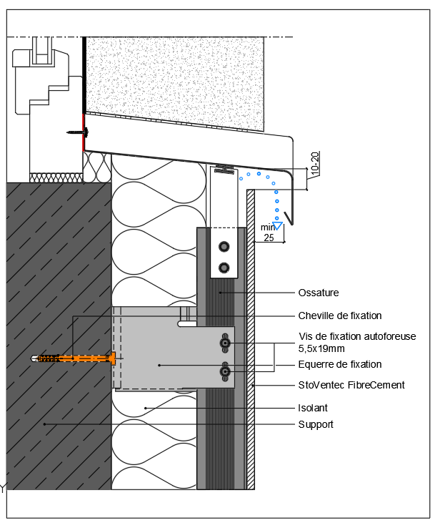

Garde-corps maçonnés - Evacuation des eaux de pluie
Percements réalisés dans les garde-corps maçonnés pour l’intégration de pissettes en cuivre, PVC ou inox avec une pente suffisante, permettant une évacuation efficace des eaux de pluie. Les pissettes traversent le bardage ventilé, en débordant légèrement à l’extérieur, et sont mises en œuvre selon les règles de l’art.

Application du système

Les panneaux sont mis en œuvre conformément au DTU 45.4. Ils sont notamment posés à joints ouverts de 6 à 8 mm selon un calepinage prédéfini.

Afin d’assurer un bon centrage, il est nécessaire d’utiliser un outil permettant de centrer :
- Le perçage de l’ossature par rapport au trou du panneau dans le cas des rivets sur ossature métallique
- La vis par rapport au trou du panneau, dans le cas de l’ossature bois.

Afin d’assurer la libre dilatation des panneaux, ils doivent être fixés par un système de points fixes et de points dilatants pour le reste des fixations comme décrit ci-après :

Ossature bois :
Les panneaux sont fixés avec des StoVentro Screw 270, vis inox Ø 4,8 x 38 mm et un diamètre de tête de 16mm. La longueur de vis doit permettre un ancrage d’au moins 25mm dans le bois.
- Point fixe : Le diamètre de perçage est de 5mm.
- Point coulissant : Le diamètre de perçage est de 10mm (QB54)

Ossature aluminium :
Les panneaux seront fixés à l’aide de rivets StoVentro Rivet 210 ou vis StoVentro Screw 212 pour le bois et dont les dimensions sont une tête de 16 mm pour les rivets sur ossature aluminium. L’usage de vis sur ossature métallique est proscrit.
- Point fixe : Le diamètre de perçage est égal au diamètre nominal du corps du rivet soit 5 mm
- Point coulissant : Le diamètre de perçage est de 10mm

Sur ossature acier :
Les panneaux seront fixés à l’aide de rivets fournis par Sto ou vis StoVentro Screw 202 pour le bois et dont les dimensions sont une tête de 15 mm pour rivets sur ossatures acier galvanisé. L’usage de vis sur ossature métallique est proscrit.
- Point fixe : Le diamètre de perçage est égal au diamètre nominal du corps du rivet soit 5 mm
- Point coulissant : Le diamètre de perçage est de 10 mm

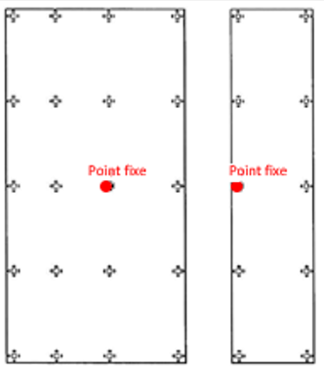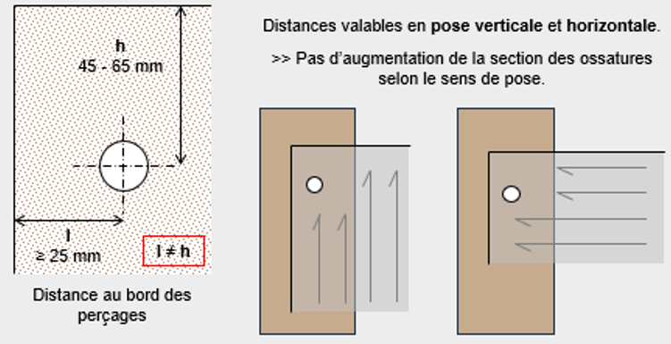

Finitions

Les plaques fibres-ciment existent en 4 variantes :
- StoFibreCement Pure (teinté)
- StoFibreCement Pure UV (teinté avec protection élevée contre UV)
- StoFibreCement Pure GX (teinté avec protection anti-graffiti)
- StoFibreCement Coat GX (teinté avec différents degrés de brillance et protection contre les graffitis)

Aspect et coloris
Aspect et finition de surface : Lisse (00), Lissé moirée (10), Bouchardée (20), Balayé (30), Rainuré espacées (40), Balayée avec rainures espacées (45), Rainurée (50).

Les aspects 30, 40, 45 et 50 ayant une structure de surface orientée , la découpe et la pose de ces plaques impose le respect d’un sens.

Catégorie de résistance aux chocs
Les performances aux chocs extérieurs du procédé StoVentec FibreCement ossature Bois et Métal, avec un entraxe de 600mm, correspondent, selon les Cahiers du CSTB 3546 et 3534, à la classe d’exposition Q4 en paroi facilement remplaçable (valable pour toutes les épaisseurs de la gamme) avec un profil de renfort sur les joints horizontaux en acier 10/10ème.
Cela signifie qu’il est adapté aux zones exposées aux chocs (circulations, entrées d’immeubles, etc.).
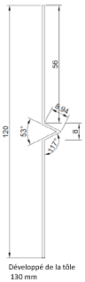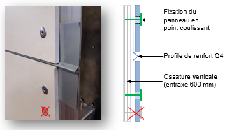

Le classement Q4 des systèmes StoVentec indique une résistance aux chocs accidentels non répétés dans le cadre d’une utilisation normale. Ce niveau de performance ne garantit pas une tenue face à des sollicitations intensives ou répétées. Il revient au maître d’ouvrage et à l’entreprise de mise en œuvre de vérifier que les conditions d’usage et d’exposition sont compatibles avec ce classement.

À ce titre, il est important de noter que les plaques StoVentec ne sont pas destinées à être utilisées comme parements de murs exposés dans des environnements tels que les établissements scolaires ou les terrains de sport. Les sollicitations mécaniques générées par des impacts de ballons, balles ou autres objets projetés dans ces contextes sont significativement supérieures aux seuils de résistance définis par le classement Q4 des bardages rapportés. Une telle exposition pourrait compromettre l’intégrité du système et entraîner une détérioration prématurée.

Disposition relative à la sécurité incendie
Les solutions constructives destinées à limiter la propagation d’un incendie sur une façade en béton ou en maçonnerie est décrite dans le guide de préconisation : Protection contre l’incendie des façades bétons ou maçonnerie revêtues de systèmes d’isolation thermique extérieure par bardage rapporté ventilé.

Jonction de système StoVentec - StoTherm

Horizontale entre système ETICS StoTherm et StoVentec
- En cas de mixité avec un système d’ITE StoTherm :
  - La jonction peut être réalisée par joint ouvert.
  - Le système ITE est arrêté par un profilé métallique.
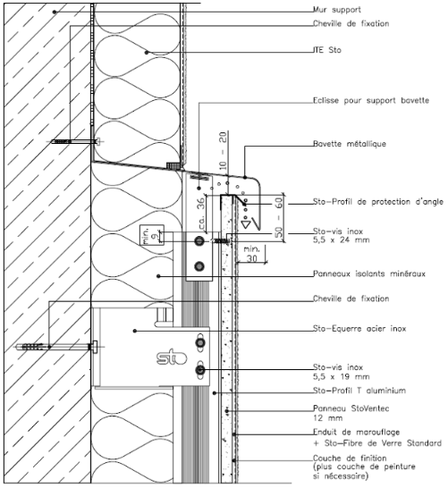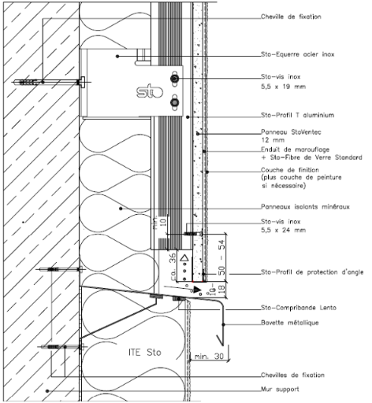

Verticale entre système ETICS StoTherm et StoVentec
- La jonction peut être réalisée :
  - Soit par un Sto-Profil joint E.
  - Soit par désolidarisation avec un StoCompribande
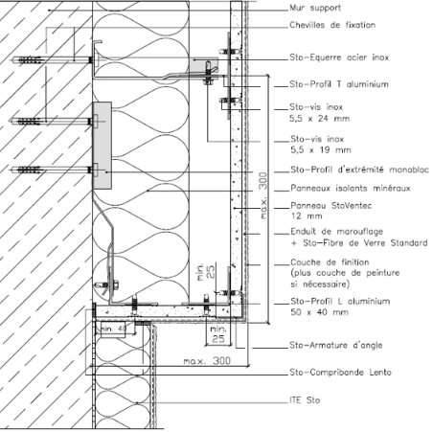

Cas spécifiques réglementaires
Pour les bâtiments de 3e famille ou ERP du premier groupe, les détails de juxtaposition entre ETICS et bardage doivent suivre : APL EFR-16-001538 C pour StoVentec R.

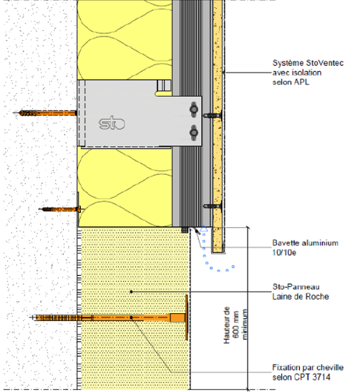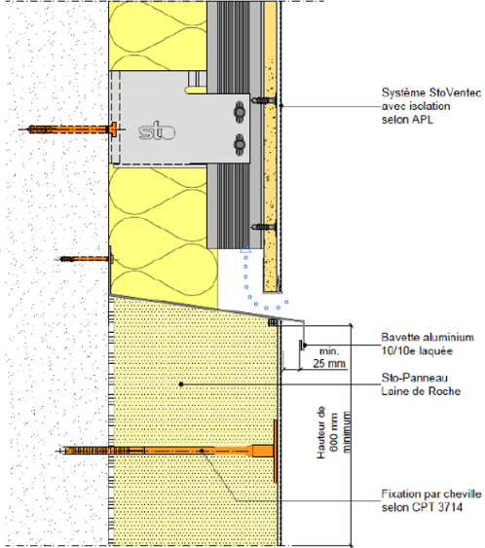

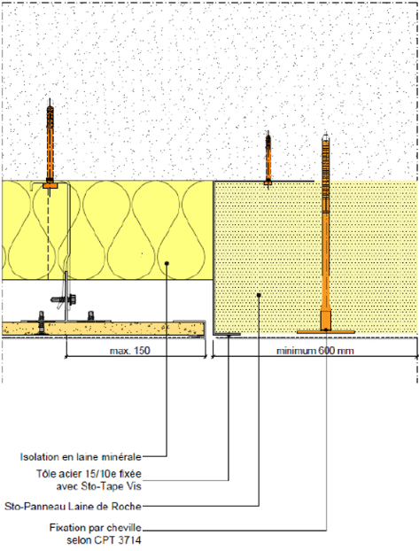

Traitement des parties semi-enterrées

Isolation des parties enterrées
L’isolation des parties semi-enterrées doit être réalisée conformément aux prescriptions du Cahier de Prescription Technique CPT 3842 – Juin 2025, publié par le CSTB. Ce document définit les exigences minimales applicables aux panneaux isolants en polystyrène expansé (PSE) utilisés dans les systèmes ETICS en zones enterrées ou semi-enterrées.

Avant la pose, il est impératif de s’assurer que les supports sont correctement préparés et étanchés, selon les DTU et les règles professionnelles en vigueur. L’utilisation de produits d’imperméabilisation à base hydraulique est recommandée.
Le Produit StoLevell SW Plus est utilisé à la fois en collage et marouflage des panneaux de polystyrène en partie semi enterrée, à la fois en partie courante et sous les panneaux isolants par « chaussette ». Il est également possible d’utiliser les StoFlexyl + StoFlexyl Cement à la place du StoLevell SW Plus

Sur un support plan, sec, propre et porteur, on applique une couche préliminaire de StoLevell SW Plus sur une hauteur de 1,20 m (dont 1 m en partie enterrée et 20 cm au-dessus du sol), à l’aide d’une taloche inox, à raison de 1 kg/m² environ.

Sur cette couche d’impression, une bande de StoFibre de Verre Standard est collée sur 20 cm à partir du point le plus bas de l’isolant enterré, en la laissant en attente pour un retour sur la face extérieure du panneau isolant (Sto-Panneau Isolant Top 31 Sto-Panneau Isolant Top 31 Biomass ou Sto-Panneau Polystyrène PS 15 SE).

Une fois la première couche sèche, une seconde couche de StoLevell SW Plus est appliquée à la taloche, à raison de 2,5 kg/m², en rendant la surface rugueuse. Les panneaux isolants, d’une épaisseur comprise entre 20 et 300 mm, sont découpés à 45° à l’aide de la machine Sto-Fil Chaud, puis encollés en plein avec StoLevell SW Plus (4 kg/m²) avant d’être pressés sur le support, avec des joints parfaitement serrés.

La fibre de verre laissée en attente est ensuite repliée sur la face extérieure du polystyrène et marouflée dans StoLevell SW Plus. Une protection mécanique est obligatoire pour sécuriser la partie enterrée.

Pour le socle de départ, situé en démarrage de l’ossature du StoVentec à 5 ou 15 cm au-dessus du sol, on maroufle StoLevell SW Plus jusqu’au Sto-Profil de départ S12 puis on positionne Sto-Compribande en raccordement sous le profil.

Enfin, un film à picots est prévu comme protection mécanique de la partie enterrée. Pour assurer l’esthétique du soubassement, il est possible d’appliquer un revêtement de finition mince tel que StoColor Silco, Silco G, Jumbosil, Lotusan ou Lotusan G.

Schéma traitement des parties enterrée

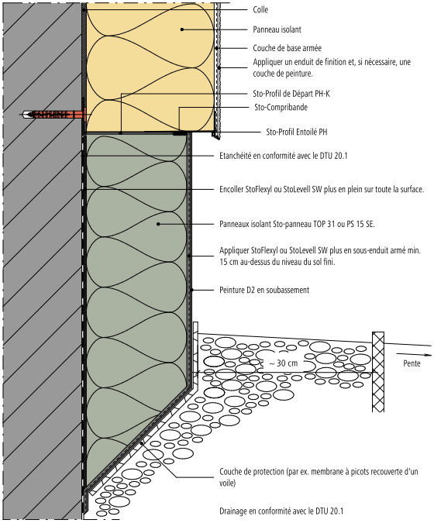

Peinture en Sous-face – Nez de Balcon

Les sous-faces et nez de balcons/loggias en béton brut, présentant des pathologies telles que l’encrassement biologique, des fissures localisées et des éclats, feront l’objet d’un traitement spécifique comprenant un nettoyage, une décontamination curative au Sto-Décontaminant Concentré, suivis de l’application d’un primaire, puis de deux couches de finition.

La mise en œuvre devra respecter les prescriptions du DTU 59.1.

La durabilité des peintures sur les sous-faces et nez de balcon est conditionnée à la mise en œuvre préalable d’une étanchéité des sols de balcons/loggias, ainsi qu’à la pose de couvertines sur les parties horizontales exposées (garde-corps, appuis, acrotères) ou un débord de, à prévoir au lot zinguerie.

Il est recommandé, dans le cadre du lot zinguerie, de prévoir une protection des parties horizontales exposées (garde-corps, appuis, acrotères, débords de balcons…) afin de limiter l’encrassement des façades.

En nez de balcon, deux solutions sont envisageables : soit le recouvrement du profilé StoDeco Line K par le Système d’Étanchéité Liquide (SEL) appliqué en continuité de la partie courante, en respectant les prescriptions du fabricant et en intégrant une fibre de renfort à la jonction dalle/profilé, soit la mise en œuvre d’un profil aluminium fixé mécaniquement et étanché avec du mastic StoSeal F355, en veillant à la bonne étanchéité entre le support et le profil.
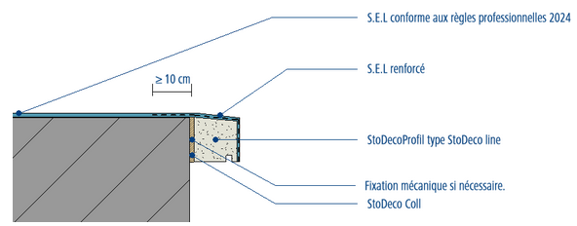

Sous-face
- Primaire avant peinture organique ou minérale : StoPrim Sol GT
  - Peinture organique : StoColor Silco
  - Peinture minérale : StoColor Solical

Nota :
Les finitions StoColor Jumbosil, StoColor Dryonic, StoColor Dryonic M, ne sont applicables en sous-faces uniquement si les balcons sont étanches et/ou bénéficient d'une nouvelle étanchéité assurant une absence totale d'infiltration. Dans le cas contraire, celles-ci ne sont applicables qu’en nez de balcon.

Nez de balcon
- Primaire avant peinture organique : StoPlex W, StoPrep Isol, Sto-Prim ou StoPrim Sol GT
- Primaire avant peinture minérale : StoPlex W, StoPrep Isol ou StoPrim Sol GT

- Peinture organique: StoColor Jumbosil, StoColor Silco, StoColor Dryonic, StoColor Dryonic M, StoColor Dryonic
S ou Irtop PluS Solo Mat
- Peinture minérale : StoColor Solical

Eléments Métalliques

Préparation du support :
Vérifier la solidité des éléments (jonctions entre les différents éléments, l'ancrage) et l’adhérence de l’ancien revêtement. Éliminer les zones corrodées, la calamine, ainsi que les peintures cloquées ou non adhérentes par des moyens adaptés (grattage, brossage, sablage, grenaillage, etc.). Nettoyer soigneusement, lessiver, puis rincer à l’eau claire. Dépoussiérer. Remplacer les éléments trop dégradés si leur état ne permet pas une réparation durable.

Système de peinture recommandé :
- Primaire : StoPrim TS – primaire anticorrosion mono-composant à base de résine alkyde, application pure.
Consommation : 0,08 à 0,10 L/m² par couche.
- Finition : StoCorr Metallac – laque satinée épaisse en phase solvantée avec protection anticorrosion, conforme à la norme EN 13300.
Application en deux couches.
Consommation : 0,11 à 0,13 L/m² par couche.
Application : brosse, rouleau ou projection airless.

Remarques :
- Ne convient pas à la mise en œuvre sur portes ou fenêtres (risque de tack résiduel), utiliser le StoPremium Lac
- Respecter les prescriptions du DTU 59.1 pour les travaux de peinture en bâtiment.

Boiseries

Eléments bois peints
Les boiseries extérieures peintes, affectées par des désordres tels que cloquage, écaillage localisé, encrassement urbain ou humidité du support, feront l’objet d’un traitement adapté. Celui-ci comprendra un décapage localisé des zones non adhérentes, un ponçage, un dégraissage, ainsi qu’un contrôle de l’humidité du bois (inférieure à 18 %).
Les bois grisaillés seront éclaircis, les tâches de tanins isolées, les exsudations de résine nettoyées, et les éléments métalliques associés seront protégés contre la corrosion. Après vérification de l’adhérence du support, une finition en trois couches sera appliquée selon les prescriptions du DTU 59.1.

Pour menuiseries – portes – fenêtres :
- En phase aqueuse : StoPrim Aqua TS + StoAqua Ventilac Satin
- En phase solvantée : StoPrim Aqua TS + StoVentilac Satin AF

Hors menuiseries – portes – fenêtres :
- En phase aqueuse : Sto-Prim + StoAqua Ventilac Satin, StoColor Dryonic Wood Dilué + StoColor Dryonic Wood
- En phase solvantée : StoVentilac Satin AF

Un exemple de système de finition : peinture satinée en phase solvant StoVentilac Satin AF, avec une première couche diluée à 5 % au StoFluid AF ou de White Spirit, suivie de deux couches de finition non diluées.

Jardinières - Murs de soutènement

La mise en œuvre devra respecter les prescriptions du DTU 59.1.

La durabilité des revêtements appliqués sur un mur de soutènement est conditionnée à la qualité des dispositifs de drainage et d’étanchéité en amont.
- Il est impératif de prévoir des travaux adaptés garantissant l’absence totale d’infiltrations susceptibles d’endommager le mur.

La tenue du revêtement sur les faces extérieures des jardinières non fissurées ne peut être garantie en l’absence d’étanchéité interne.
- Il est fortement recommandé de réaliser un cuvelage initial pour assurer la pérennité des traitements proposés.

Il est recommandé de prévoir une protection des parties horizontales exposées afin de limiter l’encrassement des façades.
- Primaire avant peinture organique ou minérale : StoPrim Sol GT
- Peinture organique: StoColor Silco, StoColor Lotusan
- Peinture minérale : StoColor Solical

Gamme StoFix

Le gamme StoFix permet la fixation de charges légères à lourdes sans pont thermique sur des système de bardage ventilé StoVentec. Ces éléments, résistants aux UV, sans CFC, et peuvent être recouverts directement d’enduit minces.

StoFix | Fonction | Charge éléments |  | StoFix | Fonction | Charge éléments
Quader HD Maxi  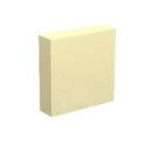 | Cale de compression -  entretoise | Lourdes |  | Quader Quick  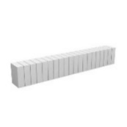 | Fixation et cale -entretoise | Légers

StoElement Fauna
Accueil de la Biodiversité sur les façades

StoElement Fauna | Espèce ciblée | Type d’application | Fixation
MS-I 10  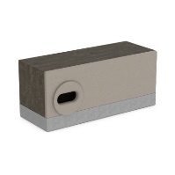 | Martinet noir  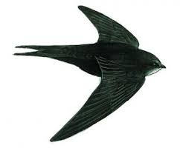 | Encastré – ITE 160mm (mini)  Non accessible (2,5m)  Non exposé aux éléments (soleil – pluie)  Façade Nord ou Est de préférence | Prévoir des équerres - tablettes
MS-I 11  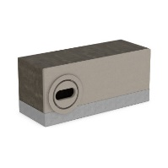 | Martinet noir (ouvrable) | Encastré – ITE 160mm (mini)  Non accessible (2,5m)  Non exposé aux éléments (soleil – pluie)  Façade Nord ou Est de préférence | Prévoir des équerres - tablettes
FM-I 10  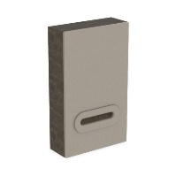 | Chauve-souris   | Encastré – ITE 130mm (mini)  Non accessible (2,5m)  Non exposé aux éléments (soleil – pluie)  Façade Nord ou Est de préférence | Prévoir des équerres - tablettes
MS-F 20  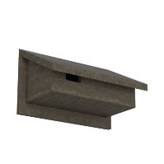 | Martinet noir | Applique | Chevillé dans une ossature dédiée ou dans l’ossature des panneaux StoCarrier Aero
SP-F 20  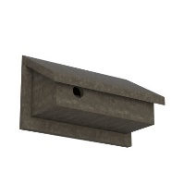 | Moineau  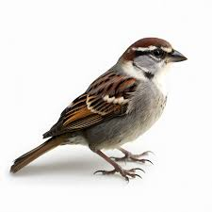 | Applique | Chevillé dans une ossature dédiée ou dans l’ossature des panneaux StoCarrier Aero
SW-F 20  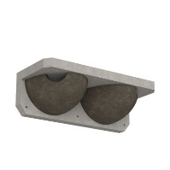 | Hirondelle  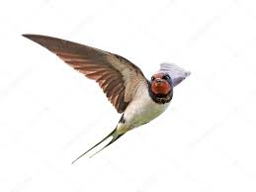 | Applique (≥ 4 m) | Chevillé dans une ossature dédiée ou dans l’ossature des panneaux StoCarrier Aero
FM-F 20  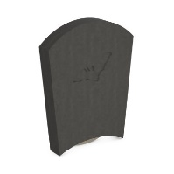 | Chauve-souris | Applique (entrée par-dessous) | Chevillé dans une ossature dédiée ou dans l’ossature des panneaux StoCarrier Aero
Les nichoirs doivent être posés en partie haute (>2.5m), protégés de la pluie (sous débord de toiture, balcon, etc.). Ils ne doivent pas être installés en plein milieu de façade afin d’éviter les risques d’infiltration. Préférer les façades Nord ou Est, pour éviter une forte exposition au rayonnement solaire.
Ces éléments permettent de répondre aux exigences réglementaires en matière de protection de la faune, tout en valorisant les façades par une approche durable et responsable. Leur intégration doit être pensée dès la phase de conception, en concertation avec les écologues et les architectes.
OBSERVATIONS GENERALES

Validité de la recommandation
Compte tenu de l’avancée de nos technologies ainsi que de l’évolution physique possible de la construction en question, la validité de la présente proposition est d’un an à compter de la date de la préconisation.
De même, la présente recommandation de mise en œuvre répond aux désordres constatés le jour de la visite sur le site (ou répond à la demande du Maître d’Ouvrage dans le cas d’une recommandation de mise en œuvre sur un ouvrage neuf). Il appartiendra au Maître d'Ouvrage ou au Maître d'Œuvre de signaler toutes évolutions pouvant nécessiter la modification des traitements proposés.

Nos visites sur chantier permettent d'apporter à nos clients, à leur demande, assistance et conseil de mise en œuvre de nos produits. Ces interventions ne peuvent, en aucun cas, être assimilées à une mission de suivi ou de contrôle réalisée par un Maître d'Œuvre et/ou Bureau de Contrôle.

Les photos intégrées au présent document le sont à titre indicatif. Elles visent à illustrer certains éléments et à faciliter la compréhension. Elles ne prévalent en rien des prestations à réaliser.

La présente préconisation est destinée à la seule utilisation des produits Sto, en complément de la documentation technique de ces produits, à l'exclusion de tout autre usage.

La mise en œuvre des produits Sto s’effectuera conformément aux réglementations en vigueur, ainsi qu'aux documents technique Sto (Fiches Techniques, DTA, AT, Cahier des charges, etc.).

Toutes réserves devront être faites en cas de désordres occasionnés au revêtement provenant d'infiltrations se produisant par les parties non traitées.

Cas des joints au "scotch"
Si un fractionnement de l’enduit de finition est nécessaire pour des raisons esthétiques (joints dits « au scotch »), le sous-enduit (ou l’enduit de ragréage) ne doit pas être laissé à nu. Il doit à minima être recouvert d’une peinture de protection (ex. StoColor Jumbosil ou StoColor Silco) à la teinte voulue.

Recommandations générales relatives aux travaux d'isolation thermique par l'extérieur
Il y aura lieu de respecter le Cahier des Prescriptions Techniques 3035 qui définit les conditions d’emploi et de mise en œuvre des systèmes d’isolation thermique extérieure par enduit sur polystyrène expansé.
La mise en œuvre du système s’effectuera conformément à son Document Technique d’Application en vigueur.

Sto met à votre disposition un exemple de fiche d'autocontrôle sur son site internet. Cette fiche permet à toute entreprise le souhaitant de s'inscrire dans cette démarche volontaire de contrôle étape par étape pour les systèmes d'ETICS.

Vérifier le bon comportement de la paroi (flux de vapeur et de chaleur) ainsi que la présence de VMC, d'une bonne aération et prévoir si nécessaire un système de ventilation adaptée.

A l’exception des supports en maçonnerie neuve, les essais de tenue de la colle sont désormais obligatoires. A partir de surface supérieure à 250 m², ces essais doivent obligatoirement être effectués par un organisme extérieur au chantier. A défaut, le mode de fixation mécanique est obligatoire. Extrait du Cahier 3035.

Les schémas de construction présentés ne sont destinés qu'à décrire le principe fonctionnel d'une ITE Sto, ils sont donc généraux. Il est de la responsabilité de l'entreprise réalisant les travaux de vérifier la faisabilité de la mise en œuvre et de l'adéquation des composants pour le projet donné.

Recommandations générales de mise en œuvre
Avant les travaux, nous vous recommandons de vous assurer du bon état de l'étanchéité horizontale, du réseau d'évacuation des eaux pluviales et des grilles de ventilation.

Conformément aux réglementations en vigueur, les teintes de coefficient d'absorption du rayonnement solaire supérieur à 0,7 sont exclues (en montagne et au-dessus de 1300 m d'altitude, le coefficient d'absorption est limité à 0,5). Sont concernés par cette réglementation, les systèmes d’imperméabilité, les revêtements décoratifs et systèmes d’ETICS.
Dans le cas d'une isolation thermique extérieure, on veillera à ne pas juxtaposer, sans joint de fractionnement, les teintes dont la différence de coefficient d'absorption est supérieure à 0,2.
Dans le cas du StoVentec R-enduit la limite de coefficient d'absorption du rayonnement solaire est de 0,95.
Il est de la responsabilité de la Maîtrise d’œuvre de vérifier la conformité des teintes sombres à la réglementation en vigueur sur l’absorption solaire.

Pour tout chantier, à partir de 2000m², pour éviter tout écart de teinte sur de grandes surfaces, en particulier dans le cas de teintes soutenues :
- Commandez un lot teinté unique dès le départ de votre chantier. Si besoin, demandez à votre contact commercial ou logistique des livraisons étalées dans le temps selon l’avancée de votre chantier.
- Dans le cas où plusieurs lots teintés doivent être livrés à plusieurs mois d’intervalle, dans la mesure du possible, ne pas les appliquer sur la même façade mais sur des façades perpendiculaires, l’œil étant très sensible à la moindre variation de teinte sur la même façade
- Bâchez votre échafaudage afin d’éviter les spectres d’échafaudages, en particulier pour les façades exposées au soleil ou en lumière rasante
- Contrôlez la météo pour éviter les applications ou le stockage de vos produits à des températures trop hautes ou trop basses
- Après discussion et accord de la Maitrise d’Ouvrage, fractionnez visuellement votre façade en surfaces pouvant être recouvertes en une journée, avec la recommandation d’avoir les mêmes applicateurs travaillant sur les mêmes zones (ex. gauchers ou droitiers)
- Le meilleur moyen de limiter les écarts de teintes, de talochage ou de spectres d’échafaudages est d’appliquer à la fin du chantier une couche supplémentaire de peinture teintée à la nacelle mobile après démontage de l’échafaudage, à anticiper dès le début des travaux

Pour assurer une parfaite uniformisation en teinte de l’ensemble, nous vous conseillons d'utiliser les mêmes numéros de lots sur une même face.

Les consommations des produits indiquées dans ce descriptif peuvent varier en fonction de la porosité, de la rugosité du support et des traitements des points singuliers. Les consommations réelles à prévoir sur chantier ne peuvent être déterminées qu'à partir d'essais préalables in situ.

Dans le cadre de l'entretien et de la protection contre les micro-organismes des parties non ravalées (murs, murets, toitures, etc.), nous conseillons l'application de Sto-Décontaminant Concentré.

Note importante : il est impossible d’anticiper le développement éventuel de mousses ou verdissements sur une façade qui dépend de très nombreux paramètres non maîtrisés par Sto (environnement, présence d’une forêt, arbres à pollens, exposition aux vents, à la pluie, etc…). Il est de la responsabilité de la Maîtrise d’œuvre de s’informer auprès de Sto sur les enduits et peintures pouvant limiter ce verdissement et d’en informer impérativement la Maîtrise d’Ouvrage, propriétaire du bâtiment. Il est fortement recommandé de proposer systématiquement un contrat d’entretien, par exemple nettoyage des façades tous les 5 ans minimum. Le CPT 3035 et les DTU en vigueur rappellent que l’entretien régulier des façades relève de la responsabilité de la Maîtrise d’Ouvrage.

Travaux durant les périodes hivernales - IMPORTANT
Pensez à nos produits à séchage rapide - GAMME QS - pour les travaux extérieurs en hiver.
Consultez-nous !

Sismique

- En rénovation, si le bâtiment existant n'a aucune performance parasismique déclarée et s'il ne fait pas l'objet d'une rénovation lourde au sens de l'Arrêté du 22 Octobre 2010 avec modification de la SHON entraînant une remise en conformité sismique obligatoire, la pose du système d'ITE est possible sans restriction de masse surfacique, en tant qu'élément non structurel (cf. Guide ENS 2014 sur les Eléments Non Structuraux "DIMENSIONNEMENT PARASISMIQUE DES ÉLÉMENTS NON STRUCTURAUX DU CADRE BÂTI" du Ministère de l'Ecologie, du Développement Durable et de l'Energie). Cette pose devra dans tous les cas être validée par les autorités compétentes en charge du chantier.
- Dans tous les autres cas de rénovation (bâtiment existant avec justification de performance parasismique ou rénovation lourde), la pose du système est interdite dans les zones foncées du tableau ci-dessous (source Guide ENS 2014).
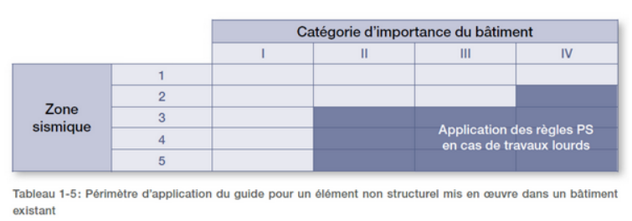

- Pour les bâtiments neufs, la pose du système est interdite dans les zones foncées du tableau ci-dessous (source Guide ENS 2014).
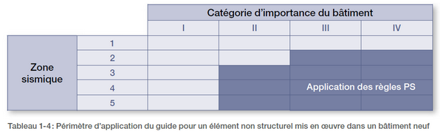

Réglementation Incendie
L'entreprise qui réalise les travaux à l'obligation impérative de respecter la réglementation Incendie applicable au bâtiment sur lequel elle intervient. Il lui appartient donc d'obtenir auprès de la Maîtrise d'ouvrage et la Maîtrise d'œuvre les critères spécifiques au bâtiment concerné permettant de définir ses exigences propres vis à vis de la règlementation incendie en vigueur au moment des travaux.
La présente préconisation Sto a été rédigée à partir des éléments qui lui ont été fournis. Cependant, Sto ne peut certifier être en possession de tous les paramètres propres au chantier. Sa préconisation doit donc être validée sur ce point par les intervenants sur chantier (Maîtrise d’ouvrage / Maîtrise d'œuvre / Entreprise / Bureau de Contrôle...).

Actualité IMH et arrêté de 1986 :
Un décret n° 2019-461 du 16 mai 2019 et un arrêté du 7 août 2019* décrivent la réglementation relative aux IMH (immeubles de moyenne hauteur).
Un deuxième arrêté du 7 août 2019** modifie l'arrêté du 31 janvier 1986 relatif à la protection contre l'incendie des bâtiments d'habitation.
Les prescriptions à respecter en matière de sécurité contre l’incendie lors de la rénovation de façade et du système de façade de tels immeubles sont prévues aux articles R122-31 à R122-34. Ces nouvelles dispositions s’appliquent aux travaux de rénovation de façade dont la déclaration préalable ou la demande de permis de construire est déposée à partir du 1er janvier 2020.

La présente préconisation Sto a été rédigée à partir des éléments qui lui ont été fournis. Suivant les dates de déclaration préalable ou de demande de permis de construire déposés, il relève de la responsabilité de la Maîtrise d'Ouvrage et de la Maîtrise d'Œuvre de prendre en compte les évolutions réglementaires dans son ensemble et de signaler tout élément pouvant nécessiter la modification des traitements proposés.

*Arrêté du 7 août 2019 relatif aux travaux de modification des immeubles de moyenne hauteur et précisant les solutions constructives acceptables pour les rénovations de façade.
** Arrêté du 7 août 2019 modifiant l’arrêté du 31 janvier 1986 relatif à la protection contre l’incendie des bâtiments d’habitation.



